Испортируем mysqlconnector

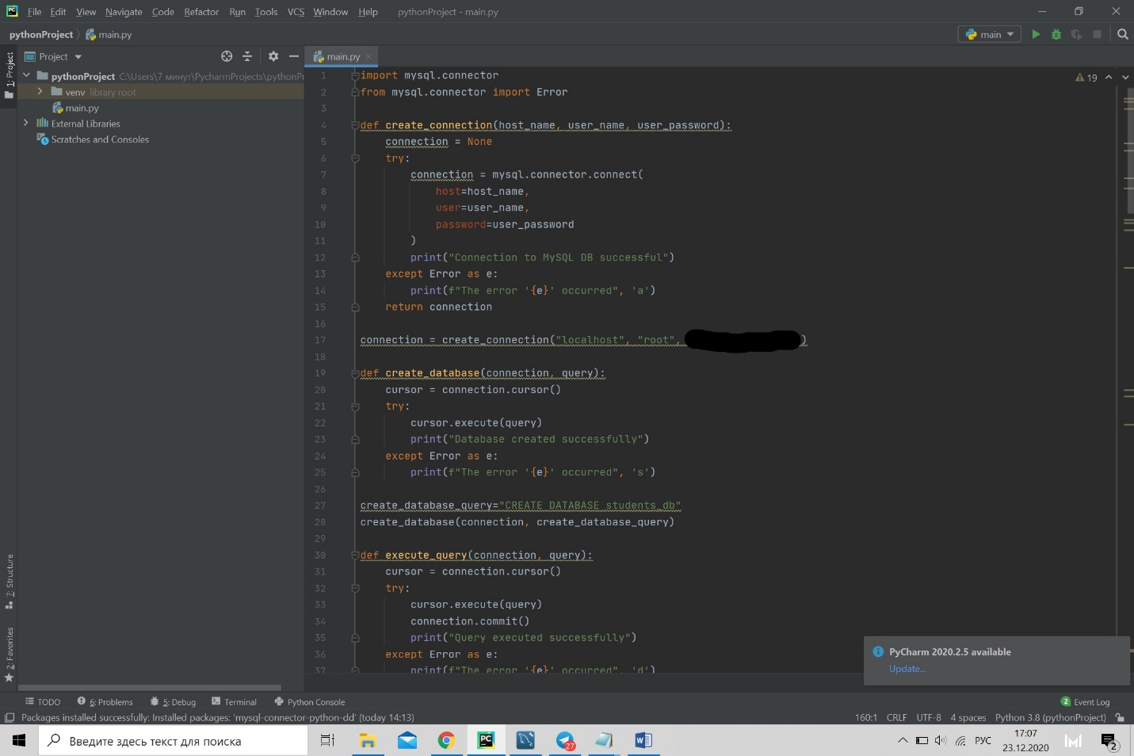

И подключаемся к хосту

Далее создаем БД

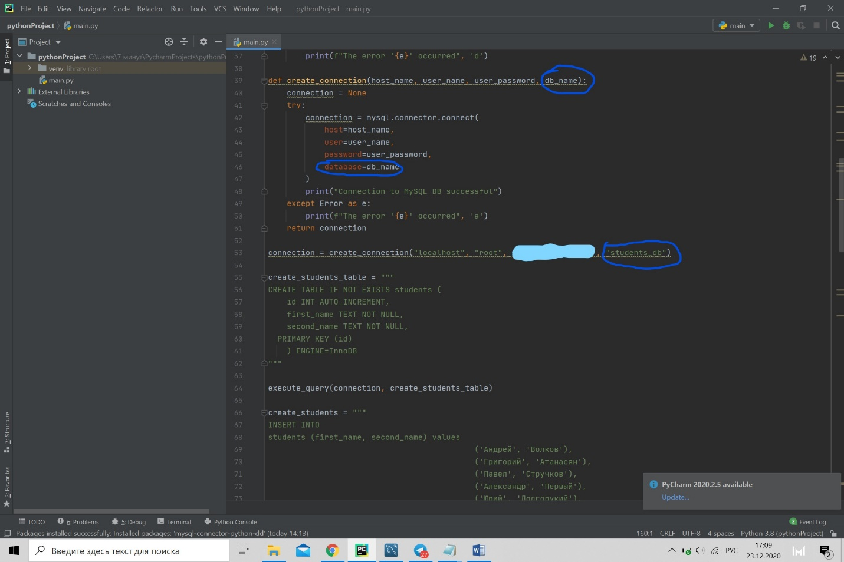

И подключаемся повторно, но на этот раз уже к БД (обвёл синим)

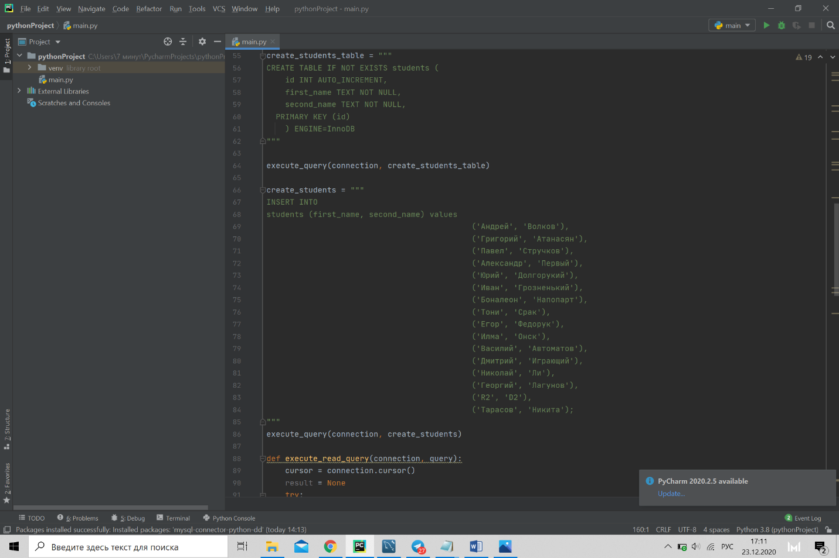

Указываем параметры создания столбцов и заполняем БД

Остановимся на создании таблицы. Результат выглядит следующим образом:

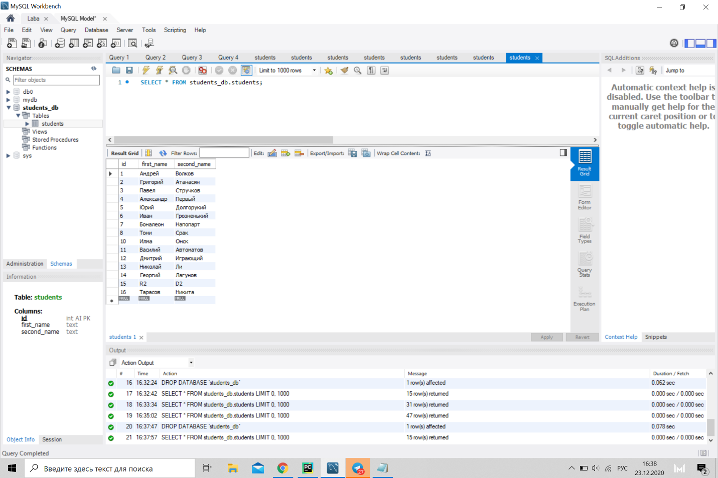

Выберем всю нашу таблицу через SELECT:

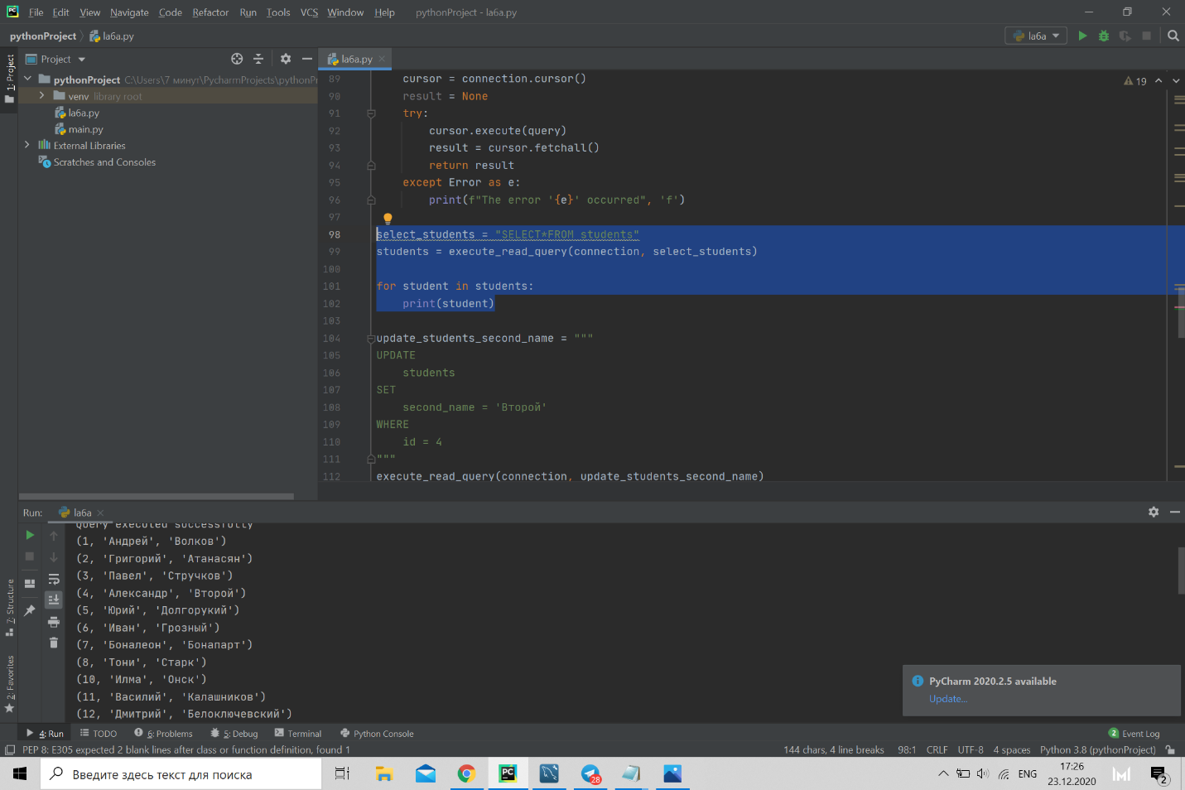

Далее будем изменять ФАМИЛИИ:

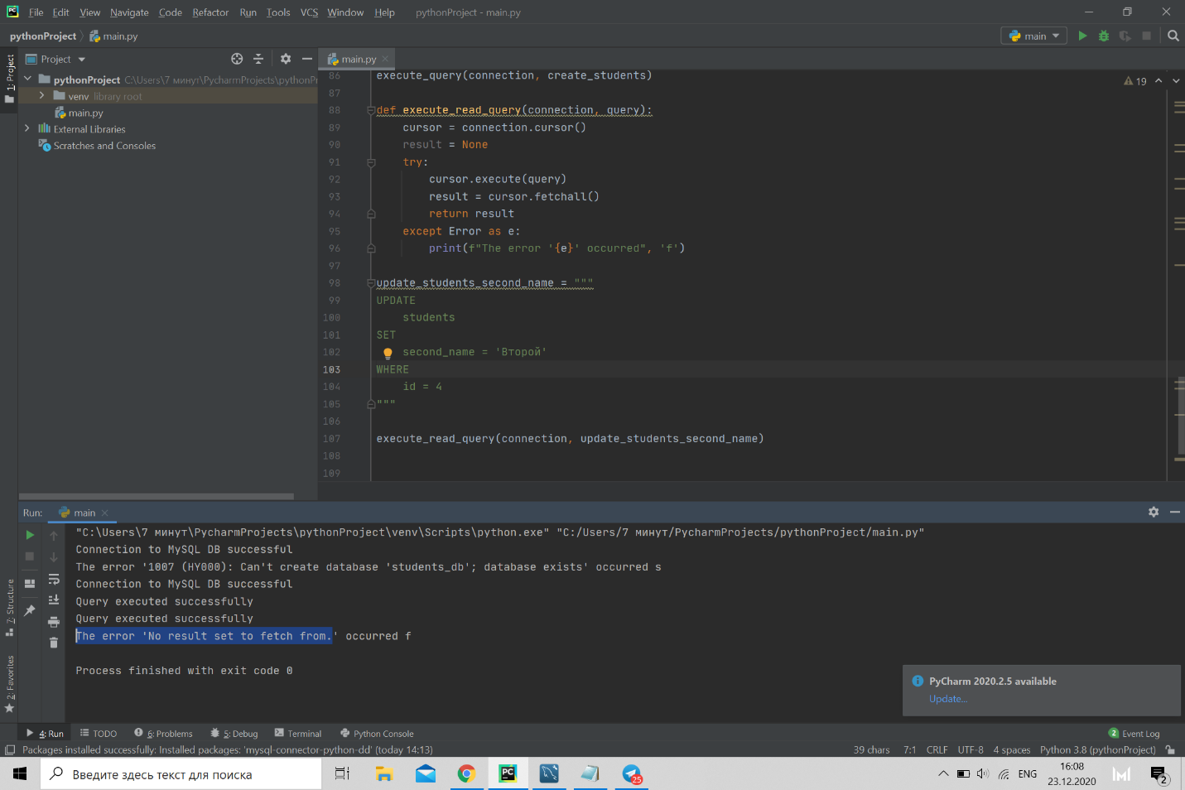

Появляется какая-то ошибка, но мы её игнорируем, тк всё и так отлично работает))

Обновляем Александра Первого до Александра Второго, совершая гос. Переворот в нашей БД

Результат:

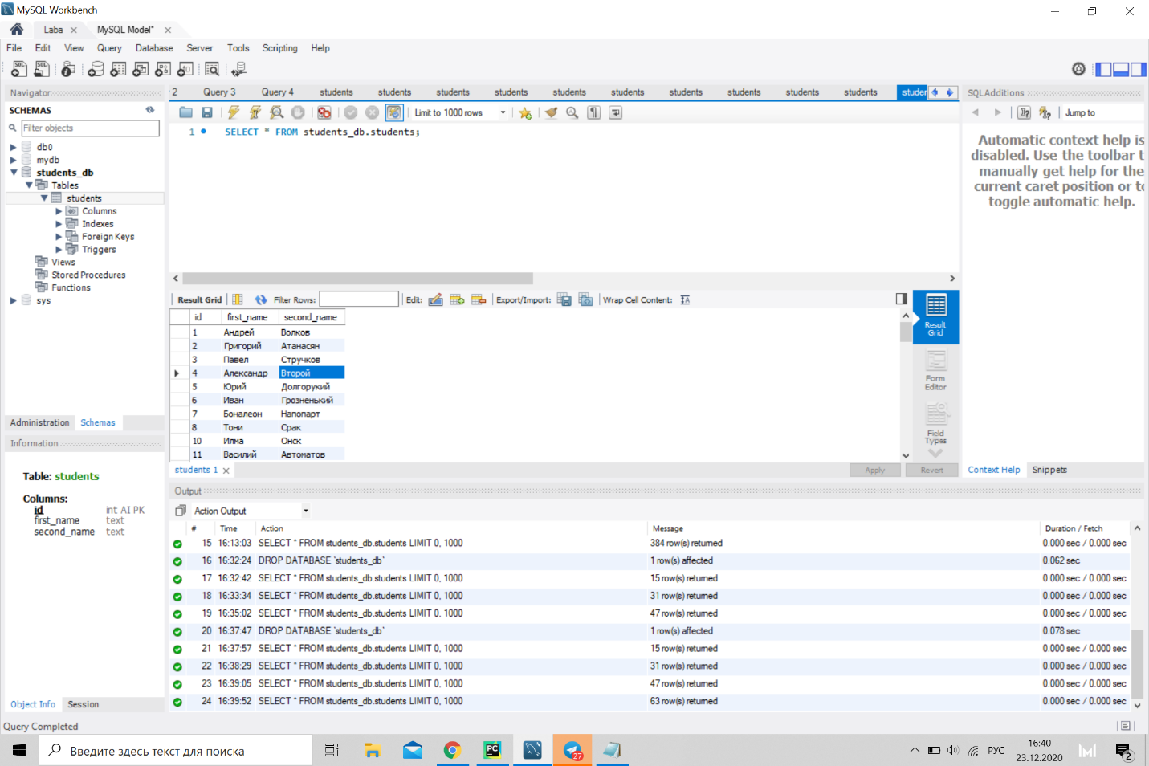

Успех ! Дорога в Бильдербергский клуб открыта !

Повторяя операции с кодом:

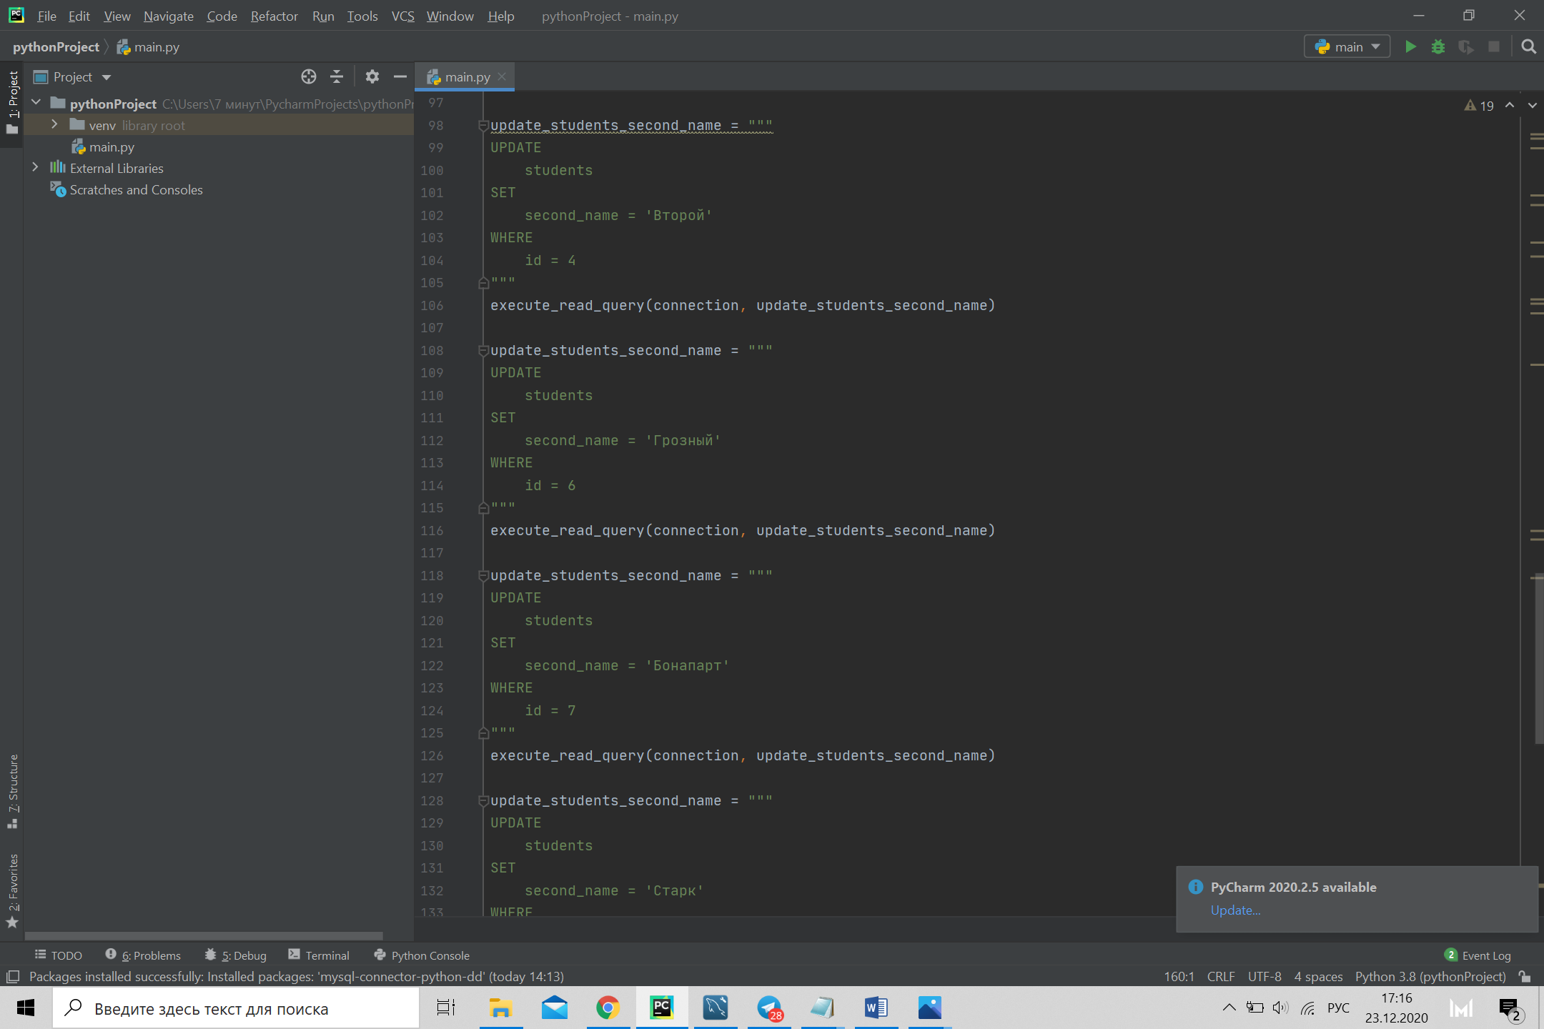

Приходим к закономерному результату:

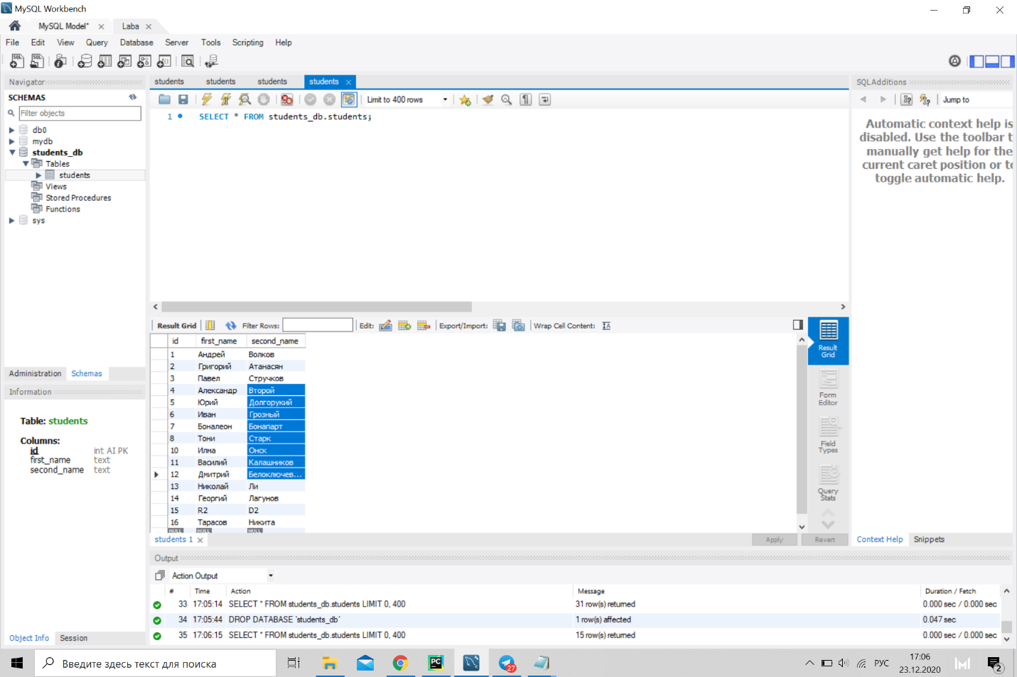

Попутно удаляем Егора, который отказался мне помочь :/

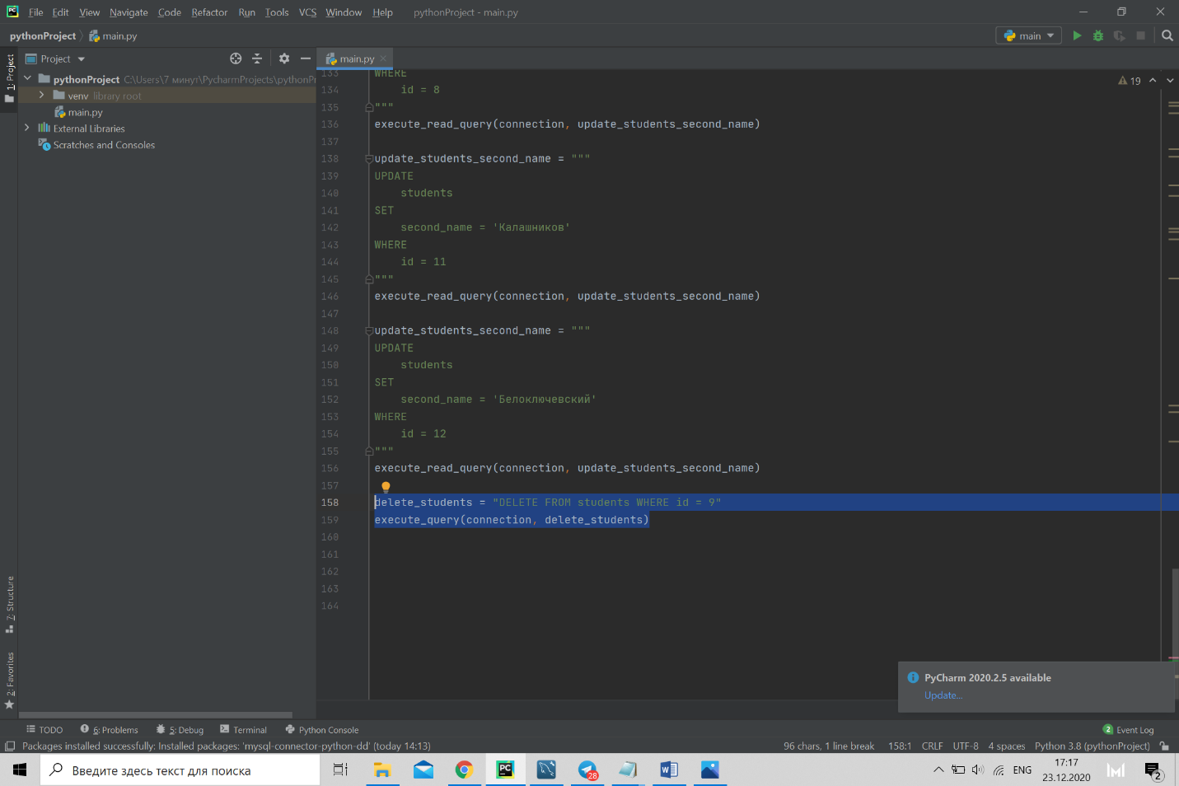

Ту-туру, БД функционирует [^^]